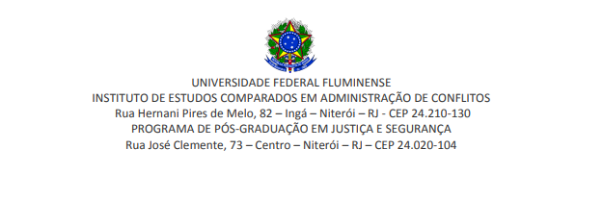

AUTORIZAÇÃO DE PUBLICAÇÃO

Eu, , autor(a) do trabalho

, minha
dissertação de mestrado, e portador(a) do CPF nº __________________, declaro que autorizo, sem obrigações financeiras quanto aos direitos autorais, disponibilizar, gratuitamente e a partir desta data, o texto supracitado de minha autoria, ficando resguardado o conteúdo ora apresentado, na página do Banco Digital de Teses e Dissertações da Universidade Federal Fluminense (BDTD-UFF), para fins de divulgação científica da Universidade, segundo a opção marcada abaixo:

( ) Liberar o conteúdo dos arquivos para acesso público.

( ) Liberar o conteúdo dos arquivos somente para a comunidade da UFF.

( ) Reter o conteúdo dos arquivos por motivos de patente, publicação e/ou direitos autorais.

( ) Liberar o conteúdo de alguns arquivos para acesso público, restringir o conteúdo de outros arquivos para acesso somente da comunidade da UFF e/ou reter o conteúdo de alguns arquivos por motivo de patente, publicação e/ou direitos autorais.

Niterói, de de _

Assinatura do(a) autor(a) ou seu representante legal

